第一单元 作用域 闭包
- 理论题
知识点： 闭包概念， 作用域链概念
- 什么是作用域（5分）
一段代码在程序中起作用的范围。分为全局作用域和局部作用域。
2、变量的作用域链（10分）(必考)
根据在内部函数可以访问外部函数变量的这种机制，用链式查找决定哪些数据能被内部函数访问。 当内部函数访问变量时就形在了作用域链，查找变量时优先查找函数内部的变量，如果找到了就使用该变量，如果找不到向父级查找，最后找到window,如果window没有这个变量，则报错。
- 闭包的概念（10分）（必考）
函数嵌套函数 内部的函数 可以 访问外部函数的变量就形成一个闭包。
- 事件处理程序里面this的指向（5分）
代表当前对象，谁调用了函数，谁就是this。也可能指向window 。
7、return false 的作用是什么（10分）
1、阻止默认事件
2、阻止事件冒泡
3、退出函数
8、垃圾回收机制分为哪几种？（10分）
1、标记清除
2、引用计数
9、闭包存在哪些问题？（10分）（必考）
1、占内存 ，会引起内存泄漏（不能及时释放内存）
2、对捕获的变量是引用，不是复制
3、父函数每调用一次，会产生不同的闭包
- 技能题
1、写出核心代码，有三个div，当点击任意div时，会输出该div所对应的
内容。（20分，时间：20分钟）（录屏）(**)tips:遍历所有的div，获取其内容

2、写出核心代码，有三个圆，每当点击任意圆时，该圆则产生一个随机的背景
颜色。（20分，时间：20分钟）（录屏）（**）tips：.toString(16) 16进制

3、写出核心代码，完成选项卡切换的效果，闭包的形式。（30分，时间：30分钟）（录屏）（****）tips:获取索引 隐藏后点击让对应的选项显示

4、实现鼠标移入文字显示图片（10分，时间：15分钟）（录屏）(**)tips：display：block display:none

第二单元 正则
- 理论题
- 写出5 位的纯数字的正则
var r = /^\d{5}$/;
- 写出最低7位的数字字母下划线的正则 (必考)
var r = /^[A-z0-9_]{7,}$/;
- 自己写一个邮箱验证正则
var r = /^\w{1,}@[a-zA-Z0-9]{2,5}\.[a-zA-Z]{2，4}$/;
- 写出$ ^ i g 的含义
$ 结束
^ 开始
I 不区分大小写
G 全局查找

第三单元 对象
- 理论题
知识点：prototype constructor _proto delete（） for in 构造函数继承、原型链继承 原型链
1、描述一下什么是JavaScript对象?（5分）
对象是属性和方法的集合，一切皆于对象，万事万物皆对象
- 构造函数和工厂模式创建对象的区别是什么？（10分）
工厂模式内部需要显示的定义一个object,给object添加属性和方法 最后需要有返加值。
构造函数用this对象，给this添加属性和方法，不需要返回值，new 关健字调用构造函数。
3,如何删除对象中的属性
delete obj.属性名
4、都有哪些方法可以定义对象，举例 （必考）
字面量 var obj = { }
实例化对象 var obj = new Object（）
工厂模式
function a( ){
var obj=new Object();
obj.属性=属性值;
return obj;
}
a( );
构造函数
function A(name){
this.name = name;
this.say = function(){}
}
var obj=new A(‘guh’)

- 对象的属性如何调用
.
[ ]

- 对象的方法如何调用
obj.方法名（）

- 如何遍历一个对象 （必考）
for in
for（key in obj）{
}

- 技能题
1、利用四种方式创建一个teacher对象，该对象有name(姓名)、age(年龄)、
specialty(专业)三个属性及work(该方法在页面中输出“授课”方法)
（20分，时间：30分钟）（录屏）函数封装 传参

2、利用构造函数模式完成在页面中创建100个圆形。（该圆形随机颜色、随机大小、随机位置）（30分，时间：30分钟）（***）tips：for random toString(16)

3、任意自拟对象，对该对象的属性和属性值遍历到页面中。
（20分，时间：15分钟）（录屏） （**）for in

4、任意自拟一个对象，对该对象进行属性的增、删、查、改四个操作。
（15分，时间：15分钟）(***) append() remove()

第四单元 原型
- 理论题
知识点：prototype constructor _proto delete（） for in 构造函数继承、原型链继承 原型链

1、原型的概念是什么？（5分） （必考）
每个函数对象下都有一个prototype属性。这个属性就是原型

- 在原型中添加属性和方法的优缺点是什么？（10分）
优点：减少内存，实现属性和方法的共享
缺点：通过delete方法删不掉

- prototype constructor _proto_三者之间的区别是什么关系？（10分）
实例化对象和原型对象的constructor属性指向构造函数
构造函数的prototype指向原型对象
实例化对象的__proto__指向原型对象

- 描述一下原型链（10分）
实例化对象的__proto__指向构造函数的prototype
构造函数prototype的__proto__指向Object.prototype
Object.prototype的__proto__指向null

- 技能题

1、利用构造函数模式完成在页面中创建100个圆形。使用原型的方式， 方法给原型，属性给构造函数（该圆形随机颜色、随机大小、随机位置）（30分，时间：30分钟）（***）tips：for random toString(16)

第五单元 继承
- 理论题
知识点：prototype constructor _proto delete（） for in 构造函数继承、原型链继承 原型链

- prototype constructor _proto_三者之间的区别是什么关系？（10分）（必考）
对象的constructor指向构造函数
构造函数的prototype指向对象的__proto__

- 描述一下原型链（10分）
对象的__proto__指向构造函数的prototype
构造函数prototype的__proto__指向Object.prototype
Object.prototype的__proto__指向null

- 原型链继承的优点以及基本写法（10分)

function Fu (){
this.name ="高"
}

Fu.prototype.fn=function(){
console.log("抽")
}

function Zi(){

}

Zi.prototype=new Fu();

var one=new Zi();

one.name
one.fn()

- 借用构造函数继承的优缺点以及写法（10分）
优点：可以给父类的构造函数传参
缺点：不能继承父类的原型
function Fu(name) {
this.name = name;
}
function Zi() {
Fu.call(this,”aa”)
}
var obj = new Zi();
console.log(obj.name);

13，为什么使用继承
减少无用的多次重复代码；
使用户体验更高、加载更快；

- 技能题

1、利用继承完成一个一个按钮既能改变字体的大小，又能改变字体背景颜色的方法。（20分，时间：20分钟）（****） random .toString(16) 16进制

第六单元 预习 JQ
1简述jquery的选择器有哪些？
基本选择器 层级选择器 内容选择器 过滤选择器
属性过滤选择器 子元素过滤选择器 表单属性过滤选择器

2当DOM加载完成后要执行的函数？（必考）
$(document).ready (function(){
//代码
});
//简写
$(function( ){
//可以在这里继续使用$作为别名
}

3 把指定标签追加到指定元素的末尾的方法是什么？ append( ) appendTo( )
指定元素append(“指定标签”)；
指定标签appendTO(“指定元素”)

4 简述jquery对象访问的方法？

each()
size()
length

5．jquery访问对象中的size()方法的指的是什么?
获取的元素的个数

6.jquery中$(this)指定的是什么?（必考）
这个当前的操作对象
7. 找到表单元素中隐藏的表单域的方法？
$(“input:hidden”) $(“:hidden”)

8.如果需要匹配包含文本的元素，用哪种来实现？

$(“元素:contains(文本)”)

第七单元 JQ基本语法、选择器
1、jQuery的美元符号$有哪些用途？（5分）

获取页面元素、；
创建节点
包装起来获取一个jQ对象

2、Body中的onload（）与jQ中的document.Ready（）的区别（5分）（必考）
原生js 页面加载完成 --->dom , 样式 ，图片, 音频 ，视频
只能写 一个

jq $(document).ready() 页面加载完成 --->dom
写多次 按顺序 执行

3、选择页面中所有的div，并将这些div设置宽为100px，高为100px；（5分）
（必考）

$(“div”).css({width:“100px”,height:“100px”})

4、jQ中有哪几种类型的选择器（5分）

基本选择器 层级选择器 内容选择器 过滤选择器
属性过滤选择器 子元素过滤选择器 表单属性过滤选择器

5、选取含有p元素的div（5分）

$(“div:has(p)”)

- 选取checked的属性值为true的所有元素（5分）

$(“:checked”)

7.现有一个表格，如果想要匹配所有行数为偶数的，请写出相关的语法。

$(“table>tr:odd”)

- 如果想找一个表格的指定行数的元素，用什么方法可以快速找到指定元素？
$(“tr”).eq() $(“tr:eq())
技能题
1、创建一个表格，实现奇数行和偶数行的背景颜色不相同。（20分）
要求：（10分钟完成） （录屏）
1、利用jquery改变css样式；（5分）
2、创建表格（5分）；
3、奇数行变色（5分）；
3、偶数行变色（5分）；

2、利用JQ选择器实现将将页面中所有类名为”apple”的span标签中写入”苹果”;并将文字设置成红色（10分）（录屏）
要求：（10分钟完成）
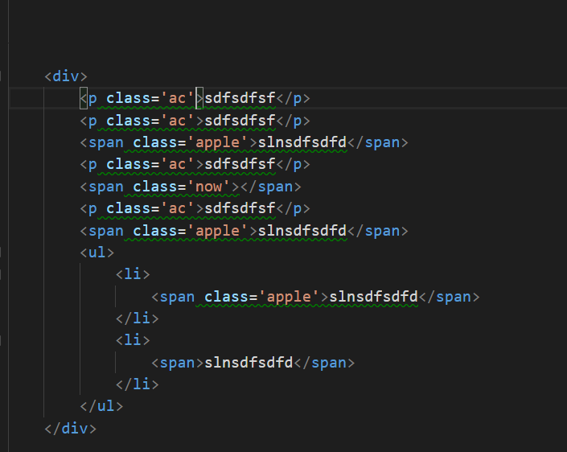

3、利用JQ选择器实现将页面中不包含子元素和文本的div背景颜色设置为红色；（10分）（录屏）利用jquery改变css样式；要求：（10分钟完成）
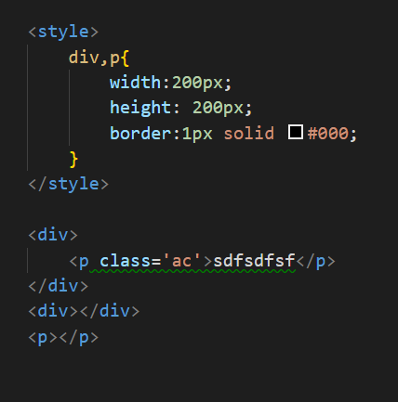
4、改变页面中所有p标签中的文字颜色为红色，字体大小为20px；（20分）（录屏）
要求：（10分钟完成）
1、利用jquery改变css样式；（5分）
2、改变文字颜色（5分）；
3、改变字体大小（5分）；
4、标签选择正确（5分）；
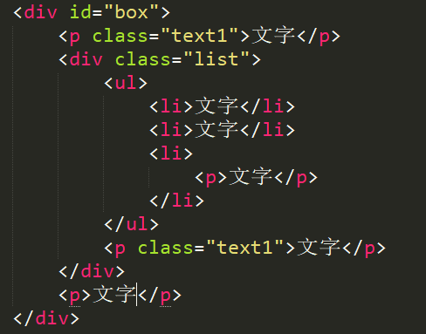

5、改变页面中索引为偶数的tr的背景颜色为蓝色；（20分）
要求：（10分钟完成）
1、利用jquery改变css样式；（10分）
2、创建表格（5分）；
3、偶数行变色（5分）；

第八单元 jQ 事件
1、添加事件有3中方法，请写出哪3种，以及区别(未来元素绑定事件)（10分）
（必考）

1、直接用事件名
$(“#btn”).click(function(){alert(1)})
2、on(event,function)
$(“#btn”).on(“click”,function(){alert(2)})
3、bind(event,function)
$(“#btn”).bind(“click”,function(){alert(3)})

2、事件移除有2中方法，写出哪两种（5分）（必考）

Off():通常用于移除通过on方法绑定的事件
$(“p”).off(“click”)
unbind():移除被选元素的事件，用于bind方法添加
$(“p”).unbind(“click”)

3、复合事件hover的用法，举例说明（5分）
hover方法规定当鼠标指针悬停在被选元素上时要运行的两个函数
例：$("#a").hover(
function () {
$(this).css({ "background": "red" })
},
function () {
$(this).css({ "background": "black" })
})
4、列举2个键盘事件，以及获取对应键码（5分）

Keydown 键盘按下
Keyup 键盘抬起
Keycode（）

5、列举4个鼠标事件（5分）
mouseover 鼠标移入
mouseout 鼠标移出
mouseenter 鼠标进入
mouseleave 鼠标离开
- 事件委托的 原生写法 和 JQ的写法

原生：
OUI.onmouseover = function(ev){
var ev = ev || window.event;
var target = ev.target || ev.srcElement;
if(target.nodeName.toLowerCase() == "li"){
target.style.background = "red";
}
}
JQ：
$("#a").delegate("li","click",function(){
alert($(this).html())；
})
- mouseover 与 mouseenter 的区别

mouseover 鼠标移入 会事件冒泡
mouseenter 鼠标进入

技能题

1、鼠标移入div，会改变颜色和宽高，移出会还原（20分）（录屏）
要求：（10分钟完成）

- 使用JQ实现拖拽（15分）（录屏)要求：（15分钟完成）

；
3、如何取消事件冒泡和默认事件（编写代码实现效果）（15分）
要求：（10分钟完成）

4、实现选项卡效果（30分）（录屏）
创建一个表格，实现奇数行和偶数行的背景颜色不相同。（20分）
要求：（10分钟完成） （录屏）
1、利用jquery改变css样式；（5分）
2、创建表格（5分）；
3、奇数行变色（5分）；
3、偶数行变色（5分）；

第九单元 JQ 的DOM操作
1、attr和prop的区别（5分）（必考）
都是获取属性和设置属性的方法
区别：
attr：可以设置自定义属性，也可以设置固有属性
prop：只能设置固有属性：

2、创建一个span标签，标签中有文字”未来，我来”；（5分）
$(“<span> 未来，我来</span>”)
$(“<span></span>”).html(“未来，我来”);

3、将页面中所有空的p标签删除；（5分）
$(“p:empty”).remove()

- 给页面中所有的div标签添加”model”这个样式（5分）
$(“div”).addClass(“model”)

- 列出至少四种添加节点的方法（5分）（必考）
append() appendTo() prepend() prependTo()
after() insertAfter() before() inserBefore()

- 创建节点的方法（5分）
$(“<div></div>”)

- 删除节点的方法（5分）（必考）
empty（） remove（） detach（）

- 遍历节点的方法（10分） each( )
$(“ ”).each()

技能题
1、点击全选按钮，能选中所有选项，点击删除按钮，可以把选中的选项删除掉 （15分）（录屏）
要求：（30分钟完成）
1、利用jquery方法；
2、实现全选功能（5分）；
3、实现选中删除（10分）；

2、点击按钮，表格的偶数行变色。（10分）（录屏）
要求：（30分钟完成）
1、利用jquery方法；
2、点击按钮实现偶数行变色（10分）；

3、写出DOM的增删改查（10分）（录屏）
要求：（30分钟完成）

4、写一个简易留言板（20分）（录屏）
要求：（30分钟完成）
1、利用jquery方法；
2、实现点击发布效果（10分）；
3、实现点击删除效果（10分）；

5、点击添加按钮，页面会添加出一行表格。点击删除按钮，会把所有表格全部删掉，除第一行以外（20分）
要求：（30分钟完成）
1、利用jquery方法；
2、实现点击添加效果（10分）；
3、实现点击删除效果（10分）；

第十单元 jQ 动画
- 写出三种基本动画？（5分）（必考）
显示 show() 当前元素的高度、宽度和不透明度，最终显示当前元素 -->display:block
隐藏 hide() 当前元素的高度、宽度和不透明度，最终显示当前元素 -->display:none
toggle()
淡入 fadeIn() 透明度 0--1
淡出 fadeOut() 透明度 1--0
fadeToggle()
滑入 slideDown() 高度 0--->max
滑出 slideUp() 高度 max--->0
slideToggle()

- 下拉上拉和切换分别是哪些动画？（5分）
滑入或滑出
slideDown()
slideUp()
slideToggle()

- 切换淡入淡出、淡入、淡出是哪些动画（5分）（必考）
淡入或淡出
fadeIn()
fadeOut()
fadeToggle()

- 自定义动画的语法是什么，可以举例说明（5分）
$(“div”).animate({widht:”1000px”},1000);
$("#block").animate({
width: "90%",
height: "100%",
fontSize: "10em",
borderWidth: 10
}, 1000 );

- 显示、隐藏、切换显示隐藏是哪些动画？（5分）
show() hide()
显示或隐藏 toggle()

技能题
1、实现下拉菜单每项切换功能.（10分）（录屏）
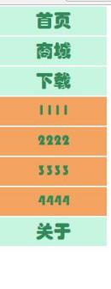
要求：（30分钟完成）
1、利用jquery方法；
2、实现点击当前下拉效果；

2、侧边栏的显示或隐藏。（10分）（录屏）
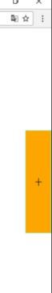
要求：（30分钟完成）
1、利用jquery方法
2、实现点击当前显示隐藏区域的效果；

3、导航栏的下拉功能（10分）（录屏）
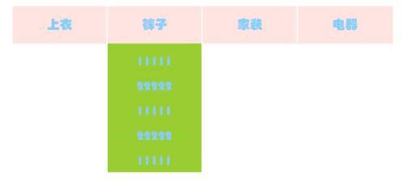

要求：（30分钟完成）
1、利用jquery方法；
2、实现点击当前下拉效果；

4、jQ版轮播图（各功能实现）（35分）（录屏）
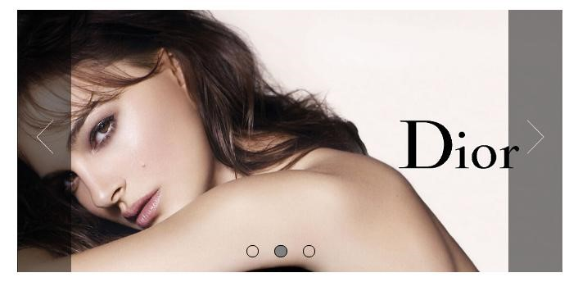
要求：（30分钟完成）
1、利用jquery方法；
2、实现点击左右切换效果；（10分）
3、实现点击圆点切换效果；（10分）
4、实现定时播放效果（10分）
5、实现切换时圆点同时切换的效果（5分）

5、写一个简易留言板（20分）（录屏）
要求：（30分钟完成）
1、利用jquery方法；
2、实现点击发布效果（10分）；
3、实现点击删除效果（10分）；

第十一单元 JQ综合复习
- 添加事件有3中方法，请写出哪3种（5分)
1、直接用事件名
$(“#btn”).click(function(){alert(1)})
2、on(event,function)
$(“#btn”).on(“click”,function(){alert(2)})
3、bind(event,function)
$(“#btn”).bind(“click”,function(){alert(3)})

- 四种添加节点的方法（5分）
append() appendTo() prepend() prependTo()
after() insertAfter() before() inserBefore()

- find()方法和children()方法的区别（5分）
Children().匹配元素集合中每个元素的所有所有子元素（仅儿子辈）
find()：匹配元素中的每个元素后代。参数必选的

- Parent() parents() closest()的区别
Parent（）查找当前元素的第一个父节点，不管匹不匹配都不继续往下找
Parents（）是查找当前元素的所有父节点；
Closest（）是查找当前元素的所有父节点，直到找到第一个匹配的父节点；

- 复合事件hover的用法，举例说明（5分）
例：$("#a").hover(
function () {
$(this).css({ "background": "red" })
},
function () {
$(this).css({ "background": "black" })
})

- attr和prop的区别（5分）
都是获取属性和设置属性的方法
区别：
attr：设置或返回被选元素的属性值
prop：获取在匹配的元素集中的第一个元素的属性值
没有属性：
attr——undefined
prop——空

技能题
1、实现购物车功能（10分）（录屏）
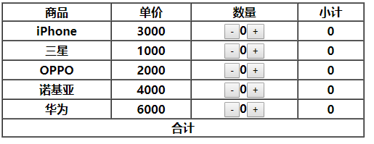
要求：（30分钟完成）
1、利用jquery方法；
2、实现点击数量增加或减少的效果；

2、使用jquery写出留言板（20分）（录屏）
要求：（30分钟完成）
1、利用jquery方法；
2、实现点击发布的效果（10分）；
3、实现点击删除留言的效果（10分）；

3、使用jquery写一个楼梯切换效果.（15分）（录屏）
要求：（30分钟完成）
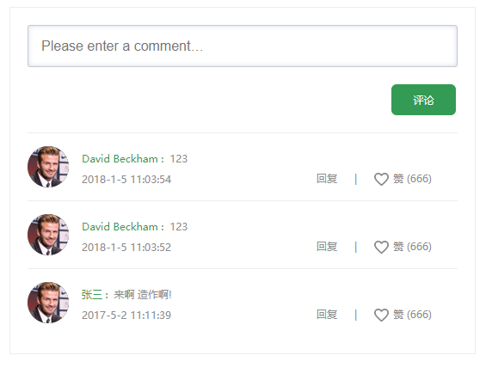

4、使用jquery写一个三级菜单（10分）
要求：（30分钟完成）
1、实现点击下拉效果；

5、使用jquery写一个二级菜单搜索功能（20分）（录屏）
要求：（30分钟完成）
1、利用jquery方法；
2、实现点击下拉的效果（10分）；
3、实现点击搜索下拉内容的的效果（10分）；
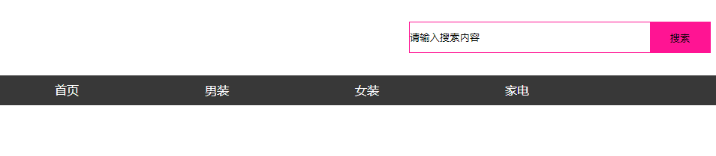

第十二 ———————— 十八单元 项目

